Projekt końcowy – Lista Kontaktów

Autor projektu:
Jan Goluch 168733, L1

Wykorzystane technologie
Projekt został podzielony na dwie części: forntend i backend wykonane na podstawie architektury REST API. Aplikacja serwerowa korzysta z języka programowania Java oraz frameworku Spring Boot. Baza danych MySql zostaje utworzona w kontenerze dockera. Natomiast aplikacja kliencka korzysta z biblioteki react skonfigurowanej za pomocą narzędzia vite.

Uruchamianie projektu lokalnie
Aby skorzystać z działania aplikacji klienckiej należy pobrać menedżera paczek npm, za pomocą niego w katalogu projektu zainstalować wymagane zależności za pomocą npm install. Następnie uruchomić komendę npx vite i uruchomić stronę podaną przez narzędzie.
Abu uruchomić aplikację serwera najlepiej skorzystać z edytora kodu np. Intellij oraz aplikacji Docker. Zaktualizować zależności z pliku pom.xml i uruchomić plik Application.java.

Opis funkcjonalności i działania programu

Użytkownicy niezalogowani
- Strona główna – zawiera tytuł i prosty opis
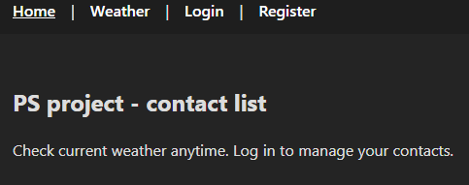

- Sprawdzanie pogody – niezalogowani użytkownicy mogą sprawdzić pogodę korzystając z zewnętrznego api open-meteo.com.
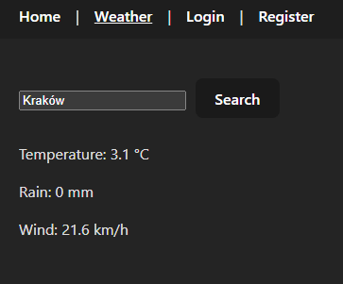

- Rejestracja i logowanie. Autoryzacja w aplikacji odbywa się za pomocą JWT (Json Web Token). Aby otrzymać token należy zalogować się w zakładce Login lub zarejestrować się korzystając z zakładki Register:
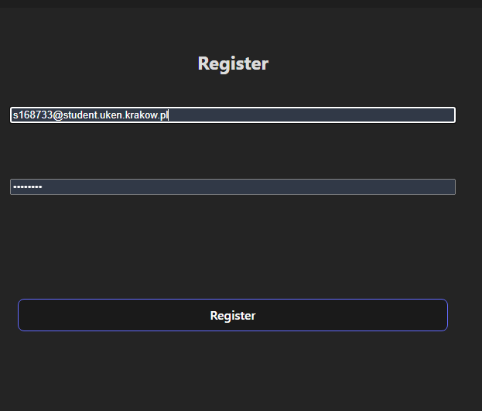

Po kliknięciu przycisku Register użytkownik powinien otrzymać maila z kodem weryfikacyjnym:
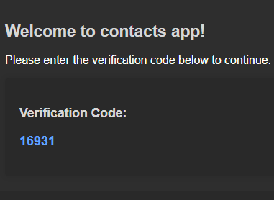
I uzupełnić go na podstronie:
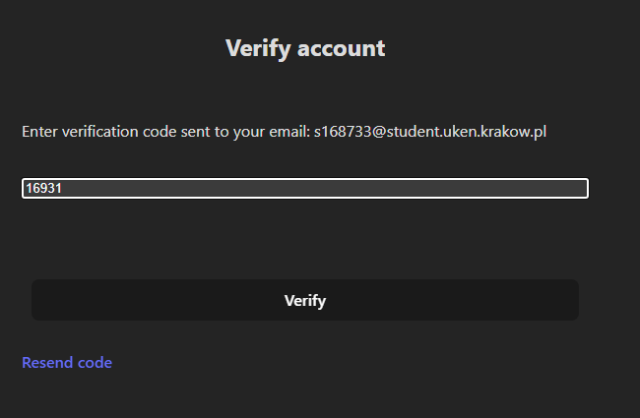

Użytkownicy zalogowani
Użytkownicy po zalogowaniu/rejestracji mogą wylogować się za pomocą zakładki Logout
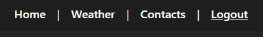

Każdy użytkownik posiada zaszyfrowaną listę kontaktów i tylko on może nimi zarządzać. Możliwe operacje:
Wyświetlanie i usuwanie kontaktów:
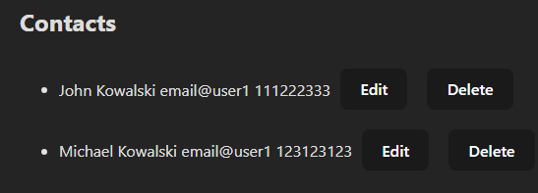
Dodawanie i edycja kontaktu:
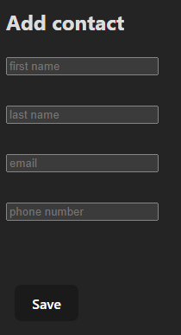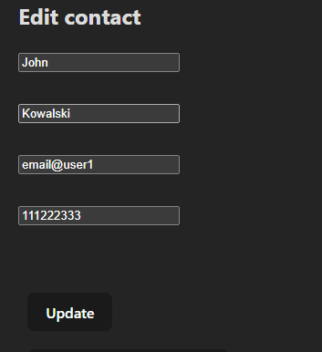
Dodatkowo użytkownik może otrzymać wiadomość na swój adres mailowy z listą zapisanych kontaktów za pomocą przycisku Send email with contacts.
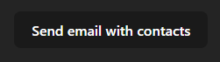
Przykładowa zawartość maila:
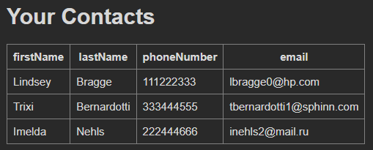

Podsumowanie i możliwy rozwój projektu
Projekt pozwala na bezpieczne przechowywanie kontaktów dla zweryfikowanych użytkowników oraz sprawdzanie pogody. Kolejne funkcje, które można dodać do projektu:
- Utworzenie użytkownika z uprawnieniami administratora i wykonanie panelu zarządzania
- Zabezpieczenie aplikacji przed wysyłaniem nadmiernej ilości emaili
- Dodanie testów jednostkowych
- Poprawienie wymagań dotyczących hasła (wymaganie znaków specjalnych i użycia dużych liter)

